裏金政治はもうたくさん！
国会でただちに消費税減税の議論を
「国民への公約を守れ！」の声を大きく広げよう

裏金事件の解決に背を向ける与党・自民党に、国民が「ＮＯ」を突き付けた7月の参院選から3カ月、憲法に基づく野党からの国会開会要請を無視し、総裁選に明け暮れていた自民党は高市早苗氏を新総裁に選びました。高市氏は就任早々、党の要職に裏金議員を復帰させ、公明党の連立離脱を招く一方、改憲・大軍拡、社会保障削減を推し進める維新との連立に突き進もうとしています。新総裁の下で自民党の国民軽視、法の支配を壊す姿勢がますます悪くなっていくことは明らかです。各種の世論調査でも明らかなように、いま物価高対策として国民が最も望んでいるのが消費税減税です。署名を広げ、「政治家は参院選で示された民意を踏まえ、ただちに消費税減税を実施せよ」の声を国会に届けましょう。
世界115の国・地域が消費税減税を実施 26年度も多くの国で予定

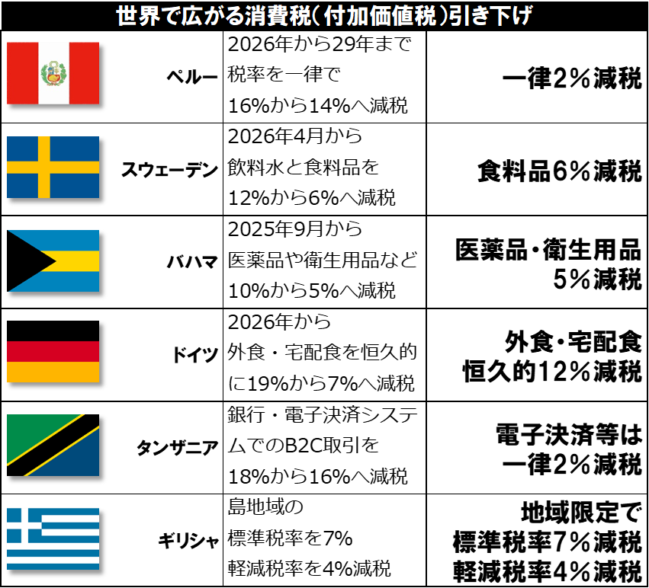世界ではコロナ禍以降、115の国と地域で消費税（付加価値税）の減税が実施されています。減税の理由や意図は様々ですが、減税を通じて国民生活を支援し、経済活性化につなげるという点は共通しています。日本でも今年の税制改正に消費税緊急減税とインボイス廃止を盛り込み、一刻も早く減税を実現させましょう。

東京都豊島区目白2-36-13
全商連内
電話03（3987）4391
FAX 03（3988）0820
消費税廃止各界連絡会
取扱団体：
